**SKPL**-xxxx

SPESIFIKASI KEBUTUHAN PERANGKAT LUNAK

APOTIK ONLINE

untuk:

Pemilik Apotik

Dipersiapkan oleh:

ARIA FAJAR PRATAMA

NURHIDAYAT

Program Studi S1 Teknik Informatika – Fakultas Informatika

Universitas Telkom

Jalan Telekomunikasi Terusan Buah Batu, Bandung

Indonesia

|  |  |  |  |
| --- | --- | --- | --- |
| Program Studi S1 Teknik Informatika  -  Fakultas Informatika | Nomor Dokumen | | Halaman |
| *SKPL-xxx* | | 8 |
| Revisi | *<nomor revisi>* | *Tgl: <isi tanggal>* |

# Daftar Perubahan

|  |  |
| --- | --- |
| Revisi | Deskripsi |
| A | Menambahkan bagian defedensi |
| B | Menambahkan bagian batasan |
| C | Mengganti usecase menajdi generalisasi |
| D |  |
| E |  |
| F |  |
| G |  |

|  |  |  |  |  |  |  |  |  |
| --- | --- | --- | --- | --- | --- | --- | --- | --- |
| INDEX | - | A | B | C | D | E | F | G |
| TGL |  |  |  |  |  |  |  |  |
| Ditulis oleh |  |  |  |  |  |  |  |  |
| Diperiksa oleh |  |  |  |  |  |  |  |  |
| Disetujui oleh |  |  |  |  |  |  |  |  |

# Daftar Halaman Perubahan

|  |  |  |  |
| --- | --- | --- | --- |
| Halaman | Revisi | Halaman | Revisi |
|  |  |  |  |

# Daftar Isi

Daftar Perubahan 1

Daftar Halaman Perubahan 2

Daftar Isi 3

1. Pendahuluan 3

1.1 Tujuan Penulisan Dokumen 3

1.2 Ruang Lingkup / Cakupan Dokumen 4

1.3 Definisi, Singkatan, dan Akronim 4

1.4 Referensi 4

2. Deskripsi Rinci Perangkat Lunak 4

2.1 Statement of Objective Perangkat Lunak 4

2.2 Perspektif dan Fungsi Perangkat Lunak 4

2.3 Profil dan Karakteristik Pengguna 5

2.4 Lingkungan Operasi 5

2.5 Batasan Perangkat Lunak / Sistem 5

2.6 Asumsi dan Dependensi 5

3. Deskrpsi Rinci Perangkat Lunak 5

3.1 Deskripsi Kebutuhan 6

3.1.1 Kebutuhan Fungsional 6

3.1.2 Kebutuhan Non-Fungsional 6

3.2 Pemodelan Analisis 6

3.2.1 Usecase Diagram 6

3.2.2 Class Diagram: 7

4. Requirements Antarmuka Eksternal 7

4.1 Antarmuka Pengguna 7

4.2 Antarmuka Perangkat Keras 7

4.3 Antarmuka Perangkat Lunak 8

4.4 Antarmuka Komunikasi 8

5. Requirements Lain 8

# Pendahuluan

## Tujuan Penulisan Dokumen

Tujuan penulisan dokumen ini untuk menggambarkan secara detail mengenai Spesifikasi Kebutuhan Perangkat Lunak (SKPL) yaitu Apotik Online di Bandung. Dokumen ini digunakan sebagai acuan perangkat lunak yang akan dibangun.

## Ruang Lingkup / Cakupan Dokumen

Tidak ada standar penulisan SKPL ini, seperti font atau highlight yang di bedakan untuk memberikan makna tertentu

## Definisi, Singkatan, dan Akronim

“Apotik Online” adalah perangkat lunak berupa sistem informasi berbasis web/aplikasi yang digunakan untuk membeli obat secara online di apotik. Perangkat lunak ini digunakan untuk membantu proses pembelian, pencarian lapangan futsal, pembayaran, pelaporan pelunasan

## Referensi

* https://media.neliti.com/media/publications/234361-sistem-informasi-penjualan-obat-berbasis-cd7dc44f.pdf
* *https://sites.google.com/site/sikcheckcare/srs/non-functional-re*

# Deskripsi Rinci Perangkat Lunak

## Statement of Objective Perangkat Lunak

Apotik Online merupakan aplikasi berbasis web yang digunakan untuk membeli dan mengirim obat kepada konsumen. Aplikasi ini dapat diakses melalui device desktop yang terhubung dengan jaringan intranet. Melihat system pembelian obat harus datang ketempat maka, sistem informasi ini dibuat untuk mempermudah bagian dalam membeli obat, mencari obat, dan lain lain.

## Perspektif dan Fungsi Perangkat Lunak

Perangkat lunak digunakan untuk membantu konsumen, membantu pemilik apotik dalam mengelola transaksi, melakukan pembelian obat, menampilan data pencarian obat yang tersdia di apotik dan membatasi pengguna sistem dengan memberikan layanan login, sehingga aplikasi ini memiliki beberapa fungsi utama, yaitu:

1. Login (PLF-001)

Dilakukan proses login untuk masuk pada system pembelian obat oleh masing-masing user baik pemilik apotik, Konsumen. Untuk masing-masing akun semua user diatas, terdapat menu *sign in* (memasukkan *username* dan *password*).

1. Pendaftaran (PLF-002)

Proses ini dilakukan baik oleh konsumen maupun pemilik apotik yang ingin melakukan login jika tidak memiliki akun. Untuk melakukan pendaftaran, user akan menginput data diri dan akan divalidasi oleh sistem

1. Pencarian (PLF-003)

Proses ini dilakukan oleh konsumen untuk mencari obat yang di perlukan dan tersedia di apotik. Proses ini mempermudah konsumen agar tidak perlu datang langsung ke apotik. Sehingga hanya melalui smartphone maupun laptop, konsumen dapat membeli dan mecari obat yang di inginkan.

1. Pembayaran (PLF-004)

Pembayaran ini dapat di lakukan dengan cara online. konsumen dapat mentransfer total harga yang tercantum dalam website.

1. Pelaporan (PLF-005)

Proses ini berfungsi agar apotik dapat melihat pemesanan yang dilakukan oleh konsumen. Seperti pembayaran, data pesanan.

1. Struk pembelian (PLF-006)

Proses ini ditujukan konsumen untuk bukti transfer yang dapat di unduh di web/aplikasi apotik jika telah selesai dalam pembelian obat

1. Mengelola stock obat (PLF-007)

Proses ini di lakukan oleh pemilik apotik dalam mengelola stock obat seperti input, update,hapus

## Profil dan Karakteristik Pengguna

#### Fakta Perangkat Pikir

|  |  |  |  |
| --- | --- | --- | --- |
| Pengguna | Tanggung  Jawab | Tingkat  Pendidikan | Tingkat  Keterampilan  Yang dimiliki |
| Pemilik apotik | * Mengelola apotik dalam stock obat * Analisis data laporan pembayaran | Sarjana | Mahir  mengoperasikan komputer. |
| Konsumen | * Melakukan pembayaran sesudah memesan | SMA | Mampu mengoperasikan komputer. |

## Lingkungan Operasi

Sistem apotik online ini merupakan system yang berbasis web sehingga dapa digunakan hampir pada semua computer dan smartphone

## Batasan Perangkat Lunak / Sistem

Batasan-batasan yang digunakan pada pengembangan perangkat lunak ini adalah :

1. Perangkat lunak ini dapat digunakan dengan baik jika terhubung dengan jaringan intranet LAN,
2. Untuk proses stock obat dilakukan oleh pemilik apotik,
3. Konsumen hanya dapat membeli,mencari dan melakukan pemesanan obat sehingga tidak terlibat langsung pada system
4. Hanya bukti transfer yang dikirim ke system

## Asumsi dan Dependensi

Asumsi :

1. Ketika konsumen sudah melakukan pendaftaran maka akan otomatis masuk dalam web.
2. Pemilik harus login ketika ingin mengakses web
3. Konsumen harus daftar ketika menggunakan jasa
4. Konsumen dapat memesan obat

# Deskrpsi Rinci Perangkat Lunak

Pengguna melakukan interaksi dengan perangkat lunak melalui antarmuka berbasis *web* dimana perangkat lunak mempunyai menu-menu(login,pencarian,pembelian) beserta fungsinya yang dapat digunakan melalui *web browser*.

1. Login

Konsumen dan pemilik apotik melakukan login agar dapat mengakses web

# Pencarian

Konsumen melakukan pencarian obat di menu pencarian untuk memilih obat yang akan di beli

1. Pembelian

Konsumen melalukan pembelian di menu pembelian dan mentransfer total harga yang tersedia pada tampilan web

## Deskripsi Kebutuhan

### Kebutuhan Fungsional

|  |  |  |  |
| --- | --- | --- | --- |
| No. | Kode Kebutuhan | Fungsi | Deskripsi |
| 1. | FR-01 | Login | Fungsi ini digunakan oleh user dan pemilik untuk mengakses web |
| 2 | FR-02 | Pencarian | Fungsi ini di gunakan untuk mencari obat yg di inginkan oleh konsumen |
| 3 | FR-03 | Pembelian | Fungsi ini digunakan konsumen untuk membeli obat yg di inginkan |
| 4 | FR-04 | Stock obat | Fungsi ini digunakan pemilik apotik untuk mengupdate, input, hapus data obat |

### Kebutuhan Non-Fungsional

|  |  |  |  |
| --- | --- | --- | --- |
| No. | Quality | Kode Kebutuhan | Deskripsi |
| 1. | Support | NFR-01 | Fungsi ini digunakan oleh user untuk membantu user jika mengalami kesulitan(help) |
| 2 | Security requirements | NFR-02 | Untuk meningkatkan keamanan transaski agar tidak bocor nya data rekening konsumen |

## Pemodelan Analisis

### Generalisasi

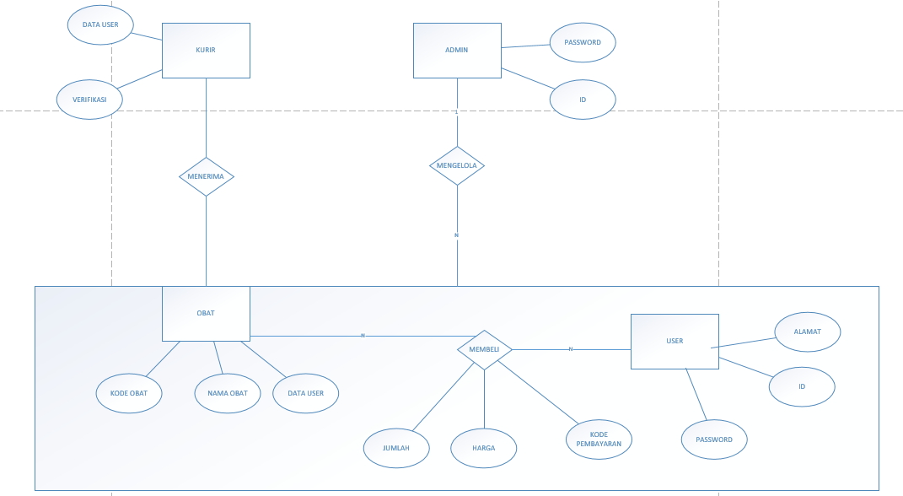

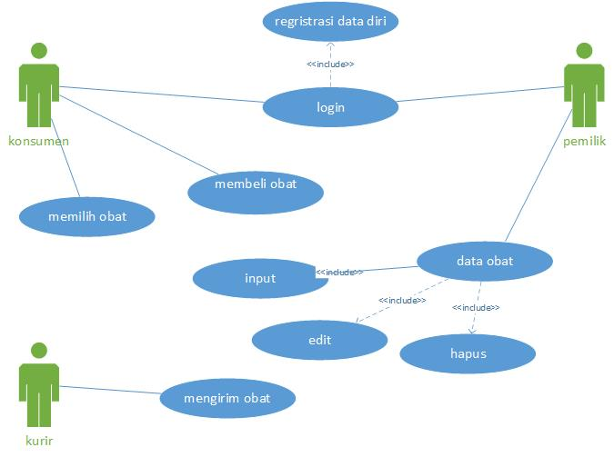

#### Usecase Scenario #1

|  |  |  |
| --- | --- | --- |
| Nama Use Case | Membeli obat | |
| Deskripsi | Fungsi ini digunakan oleh user untuk membeli obat yang diinginkan | |
| Pre-Kondisi | User telah memiliki akun dan sudah melakukan login | |
| Post-Kondisi | User telah mencari dan memilih obat yg di inginkan | |
| Skenario Utama |  | |
|  | Aktor | Sistem |
| 1. Membuka Menu mencari obat |  |
|  | 1. Menampilkan daftar obat |
| 1. Klik pilih obat |  |
|  | 1. Menampilkan harga obat |
| 1. Memilih menu beli |  |
|  | 1. Finish |

#### Usecase Scenario #2

|  |  |  |
| --- | --- | --- |
| Nama Use Case | Input obat | |
| Deskripsi | Fungsi ini untuk menginputkan data obat yg tersedia di Gudang | |
| Pre-Kondisi | Pemilik melakukan login lalu menginputkan data obat | |
| Post-Kondisi | Pemilik telah menginputkan barang | |
| Skenario Utama |  | |
|  | Aktor | Sistem |
| 1. Membuka menu input obat |  |
|  | 1. Menampilkan halaman input |
| 1. Menigisi menu input |  |
|  | 1. Menyimpan inputan user |
| 1. finish |  |
|  | 1. menampilkan menu input |

### Class Diagram:

<Kelas diagram yang dibangun pada perangkat lunak>

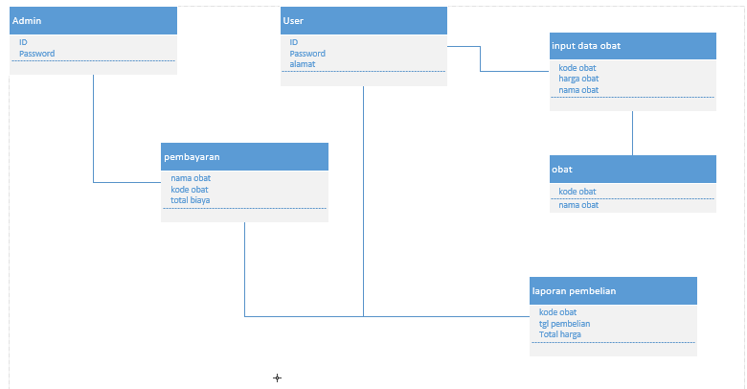

# Requirements Antarmuka Eksternal

## Antarmuka Pengguna

Konsumen melakukan interaksi dengan perangkat lunak melalui antarmuka berbasis web dimana perangkat lunak mempunyai menu-menu beserta fungsinya yang dapat digunakan melalui web browser. Perangkat lunak juga mendapat masukan berupa teks dari pengguna melalui keyboard. Pertama-tama, ditampilan di website ini terdapat halaman login dan registrasi bagi konsumen. Setelah melakukan login, konsumen dapat memesan obat yang sesuai resep diberikan oleh dokter, dan melakukan pembayaran melalui via transfer.

## Antarmuka Perangkat Keras

Kebutuhan minimum perangkat keras komputer yang dapat digunakan adalah sebagai berikut :

Processor : Intel pentium 4

RAM : 128MB

Harddisk : 500MB

Jaringan : LAN

## Antarmuka Perangkat Lunak

Perangkat lunak dapat dijalankan pada system operasi windows melalui web browser .Yang termasuk web browser yang dapat digunakan yaitu Internet Explorer, Mozilla Firefox serta Google Chrome.

## Antarmuka Komunikasi

Yang dibutuhkan hanya sebuah komputer server dan satu atau beberapa komputer konsumen yang terhubung dalam lingkup jaringan internet atau intranet berbasis protokol Transimission Control Protocol / Internet Protocol (TCP/IP)

# Requirements Lain

Lampiran A: Daftar Kata-Kata Sukar

* SKPL ( Spesifikasi Kebutuhan Perangkat Lunak ) adalah bahasa inggrisnya yaitu disebut sebagai Software Requirements Spesification (SRS) , dan merupakan spesifikasi perangkat lunak yang akan dikembangkan
* DFD ( Data Flow Diagram ) adalah data flow program, diagram notasi yang digunakan untuk menunjukkan aliran data perangkat lunak
* ERD ( Entity Relationship Diagram ) adalah diagram dan notasi yang digunakan untuk mempresentasikan struktur data statis pada perangkat lunak.
* Use case diagram yaitu salah satu jenis diagram pada UML yang menggambarkan interaksi antara sistem dan aktor , usecase diagram juga dapat mendeskripsikan tipe interaksi antara si pemakai dengan sistemnya.
* Class Diagram yaitu salah satu jenis diagram pada UML yang digunakan untuk menampilkan kelas-kelas maupun paket-paket yang ada pada suatu sistem yang nantinya akan digunakan. Jadi diagram dapat memberikan sebuah gambaran mengenai sistem maupun relasi yang terdapat pada sistem tersebut.

Lampiran B: Analysis Models

DFD level 1

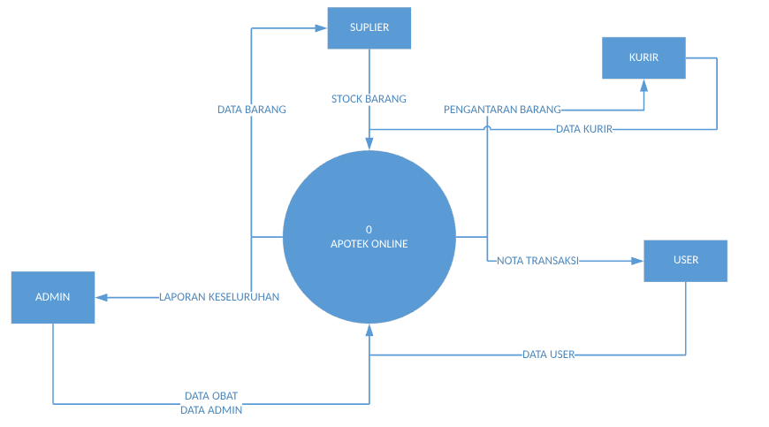

DFD level 2

